摘要

如今，社会对孩子的教育愈发重视，事关教育的每一项举措出台，都会牵挂人们敏感的神经，尤其是身处其中的家长。今天，家庭教育开始倍受重视；家校合作，也正在形成共识。家校合作是教育现代化、民主化、个性化、科学化的必然要求。家校合作有助于促进新型家庭、家教和家风建设，会很大程度上提升父母的教育素养，避免家庭成员之间在教育上的分歧和矛盾，有利于孩子的健康成长。

随着移动互联网的迅速发展，人们的沟通交流方式和生活节奏正发生着翻天覆地的变化，于此同时这也为构建家校互动系统提供了物质基础和技术条件。本文基于Android系统设计和实现了教师与家长沟通系统，该系统主要从家长和老师的实际需求出发，将整个系统的功能划分为四大模块，分别是交流互动、通知管理、作业管理和个人中心，最后采用Android和Java EE技术分别实现了该系统的客户端和服务端。

论文中首先通过研究国内外家校合作的现状，分析其中的不足，进而在论文中提出基于Android平台的软件系统的实现。随后研究了实现软件系统所需要的关键技术，接着论述了系统需求分析、系统详细设计。最后是系统软件主要功能模块的实现。

**关键词：**家校合作，Android平台，移动终端，Java EE

Abstract

Nowadays, society has paid more and more attention to the education of children. The introduction of every measure concerning education will concern people's sensitive nerves, especially parents who have children. Today, family education has begun to receive much attention; home-school cooperation is also forming consensus. Home-school cooperation is an inevitable requirement for education modernization, democratization, individualization, and scientification. Home-school cooperation will help promote the construction of new families, upbringing, and family rule. It will greatly enhance parents’ educational attainment, avoid disagreements and conflicts among family members in education, and help children grow up healthily.

With the rapid development of the mobile Internet and the popularity of mobile terminal devices, people's lifestyle and rhythm have undergone tremendous changes. At the same time, this has provided the material basis and technical conditions for the construction of home-school interaction systems. This article based on Android system design and implementation of the teacher and parent communication system, the system is mainly based on the actual needs of parents and teachers, and are divided into four modules, namely, interactive interaction, notification management, homework management and personal center. Furthermore, the Android and Java EE technologies are used to implement the client and server of the system.

In this thesis, firstly, by studying the status quo of domestic and foreign home-school cooperation and analyzing the deficiencies, the paper proposes the realization of the software system based on Android platform. Then I study the key technologies needed to implement the software system, and discuss the system requirements analysis and detailed system design. Last I develop the main functional modules of the system software.

keyword：Home-school cooperation, Android platform, mobile terminal,Java EE

**目录**

摘要 I

Abstract II

第一章 绪论 1

1.1 引言 1

1.2 国内外研究现状 1

1.3 研究目标和内容 3

1.4 研究意义 3

1.5 本文的组织结构 4

1.6 本章小结 4

第二章 相关技术介绍 5

2.1 SSM后台框架 5

2.2 Android平台 6

2.3 系统开发环境 8

2.2.1 硬件环境 8

2.2.2 系统开发工具 8

2.2.3 数据库软件：MySQL 8

2.4 本章小结 9

第三章 系统需求分析 10

3.1 用户分析 10

3.2 可行性分析 11

3.3 系统功能需求 11

3.3.1 登录注册模块 11

3.3.2 信息修改模块 12

3.3.3 通知模块 12

3.3.4 作业模块 12

3.3.5 即时通讯模块 12

3.4 非功能性分析 12

3.5 本章小结 13

第四章 系统详细设计 14

4.1 系统架构设计 14

4.2 系统数据库设计 14

4.3 功能模块详细设计 16

4.3.1 登录注册模块 16

4.3.2 信息修改模块 16

4.3.3 通知模块 17

4.3.4 作业模块 18

4.3.5 即时通讯模块 18

4.4 项目开发规范 19

4.5 本章小结 20

第五章 系统实现 21

5.1 教师客户端功能实现 21

5.1.1 教师端登录 21

5.1.2 通知功能 22

5.1.3 作业功能 25

5.1.4 教师信息修改功能 25

5.1.5 即时通讯功能 26

5.2 家长客户端功能实现 28

第六章 总结与展望 30

6.1 总结 30

6.2 展望 30

参考文献 31

致谢 33

附录 34

附件1 毕业设计文献综述 34

附件2 毕业设计开题报告 34

附件3 毕业设计外文翻译（中文译文与外文原文） 34

图目录

图 2‑1 Spring框架的7个模块 5

图 2‑2 Android架构 7

图 4‑1 系统E-R图 15

图 4‑2 家长注册时序图 16

图 4‑3 密码修改时序图 17

图 4‑4 教师查看添加通知时序图 18

图 4‑5 Android端系统目录结构 19

图 4‑6 服务端系统目录结构 20

图 5‑1 教师客户端功能结构 21

图 5‑2 登录界面 21

图 5‑3 通知页面 23

图 5‑4 通知详情页 23

图 5‑5 通知添加页面 24

图 5‑6 作业页面 25

图 5‑7 作业添加页面 25

图 5‑8 个人中心页面 26

图 5‑9 密码修改页面 26

图 5‑10 消息页面 27

图 5‑11 消息详情页面 27

图 5‑12 联系人页面 28

图 5‑13 注册页面 28

图 5‑14 绑定学生页面 29

表目录

表 3‑1 用户功能说明表 10

表 4‑1 实体表 14

表 4‑2 数据库表清单 15

# 第一章 绪论

## **引言**

随着移动终端以及无线网络的快速发展，一种能够让人们可以在任意的时间地点与他人进行沟通交流的通信模式随之产生，这种模式有效地拉进了人与人之间的距离[1]。另根据2017年工信部发布的通信业经济运行情况的数据显示，截止2017年底我国移动互联网络用户总数达到12.5亿人次。“移动”正成为科技发展和社会进步的主题，对我们的日常生活产生了各方面的影响，这些方面当然也包括教育领域。通过与移动网络的结合，将教育带到任何人们能通过移动技术获取到信息的地方，创造出能随时随地学习的教育环境[2]。

家校合作作为一种综合型教育模式，将学生作为主体，通过学校、家庭、社会三者间的互相协调合作来化解教育中的矛盾，从而达到促进学生全面发展的目标[3]。智能移动通信终端的出现为开发灵活及时的家校合作应用提供了的可塑性极强的终端平台，移动互联的不断发展为家校合作提供了技术支持和保障，基于两者的结合为家校合作提供更好的服务模式成为目前家校合作模式研究的热点和一个未来的发展方向。

## **国内外研究现状**

在教育水平相对发达的国外，学校和家庭的相互合作己经作为国家教育研究和学校改革创新的一项议题，另外很多国家也搭建了各种信息服务网络支持系统用于帮助实现家校社区的教育的有机结合[4]。

美国于1964年成立了由家庭-学校研究会所建立的教工培训项目——MegaSkill项目。它的目的是拉近家校之间的距离，从而为孩子提供一个良好的学习成长环境，促进孩子在各方面获得的成就[5]。19世纪末美国又成立了Parent Teacher Association（PTA，家长教师联合会项目）项目，用于指导家长如何养育孩子，使家长有更多的机会参与到孩子的教育生活。

第二次世界大战后，日本引进PTA项目，其在日本的家校合作推动进程中，发挥了举足轻重的作用。日本根据自己的国情针对性的对PTA项目进行了修改，将系统详细地划分为班级PTA、学校PTA、地方或社区PTA以及PTA全国协议会四级[6]。各级分别主要负责组织监督学生的日常班级活动、监督学校设施的使用、对学校工作提出建议和意见以及组织和监督学生在社区中的活动等。

另外还有一些国家对家校合作也有一定的研究探索，比如新加坡在多年的家校合作研究过程中形成了“学校-家庭-社区”的教育网络[7]。在家校合作的过程中，无法避免地会出现一线分歧和矛盾，为此法国专门配备了“协调人”，一旦出现这种情况，协调人就会出面协调，及时消除各种矛盾，避免学校和家庭出现紧张关系[8]。以上各个国家的有关家校合作所推出的措施都极大的帮助了本国教育事业的发展，使其达到了一个新的高度。

国内家校合作相较于国外起步较晚，开始于上世纪80年代。而近些年国家也相继出台了一系列相关政策，促进家校合作的实现和完善。2002年，教育部将“基于网络条件下的家校互联、家校互动的应用研究”和“家校通的研究与应用”作为重点研究课题，列入“十五规划”。2007年5月颁布“家庭教育十一五规划”，将民政部联合为“规划”的责任部委，为教育培养模式从家校合作走向“家、校、社合作”提供条件。2012年3月，教育部又颁布了《关于中小学幼儿园建立家长委员会的指导意见》，用于建立现代学校制度。2017年9月中办、国办印发《关于深化教育体制机制改革的意见》，明确提出加强结合学校、家庭、社会三者间的教育模式，构建各级党政机关、社会团体、企事业单位及街道、社区、家庭共同育人的格局[9]。

随着互联网的发展，家校合作也相继出现过多种模式，例如以短信为载体的家校通模式、QQ群模式、“三人行”网络班级模式、微博模式等[10]。然而在目前的家校合作互动系统中仍存在许多问题和难点。就以目前最为流行的以短信为载体的家校通模式而言，人们最为关心的就是费用问题。由于教育主管部门和学校都或多或少地获得项目的利润分成，最终所有的费用都由学生和家长承担。家长为获得孩子的学习情况，每年都要多花费上百元[11]。另外“家校通”往往以群发短信为主，而且又是单向性和缺乏个性化，家长缺少实质性的互动，使家长不能具体了解自家孩子的学习情况。因此基于移动互联网的家校合作系统能为家长提供免费的移动app，使教育真正回归公益性。

## 研究目标和内容

教育一直受到世界各个国家的重视，为国家带来众多优秀人才，促进国家发展。教育出了最为基本的学校教育，家庭教育也越来越被人们所强调。如何有效地将家庭教育和学校教育有机结合以促进学生的健康发展成为国内外研究的重担。相较于国外一些发达国家，国内家校合作起步较晚，发展较慢。随着时间的推移，国内出现了例如短信通知、微信群等家校合作模式，但往往成效甚微。因此为促进学校和家庭教育的相互沟通和配合，教育机构更需开发出一套高效的家校合作系统。

本课题的研究目标是基于Android系统来实现教师与家长沟通系统，该系统是为教师和家长提供即时通讯服务的平台，有利于实现高效的家校合作，帮助教师和家长及时了解学生的生活和学习情况，更具针对性地为学生提供合适他们的教育方式，促进学生的健康成长。该系统的后台管理将运用到J2EE中的一个主流开发框架—— Spring+MyBatis+Spring MVC（SSM）。另外我将该系统分为教师端和家长端，具体功能如下：

（1）教师端

主要是和家长进行实时对话，了解学生在家的学习生活情况，以及时调整自己的教学方案。随时发布班级作业、学校通知，上传学生成绩。另外教师能查看家长相关信息，单独与家长取得联系。

（2）家长端

主要是和教师进行实时对话，了解学生在校的学习情况，为家庭教育提供帮助。另外还能随时查看作业、学生成绩和班级通知。

## 研究意义

由于Android系统是开源系统，具有引入成本低、用户体验良好等特点[12]，为实现教师和家长沟通系统提供了良好的开发平台。该系统旨在帮助实现家校之的有效沟通，使孩子能够在良好的环境中健康成长。该系统的研究具有以下意义：

（1）方便老师布置作业和发送通知，并且在与家长的交流过程中，老师可以更加全面的了解每个学生的学习情况，针对不同的学生及时调整自己的教学方案，真正做到因材施教，促进学生的全面发展。

（2）通过和老师的交流互动，促进家长更加了解自己孩子在学校的受教育情况。帮助家长和学生之间建立良好的亲子关系，促进孩子的学习及发展。

（3）家校合作系统促使学生更加积极、主动地对待自己的学习和生活。将自己的学习生活状况曝光在公众之下，接收多方面的督促和指导，能够激发孩子的责任感，从而改正现在的不足，制定合适的学习计划，对未来发展有深刻的认识。

## 本文的组织结构

本文主要分为六章，围绕教师与家长沟通系统的设计与开发，实现家长与教师的有效沟通，使家长和教师更好的掌握学生的成长状况。各章内容如下：

第一章，介绍课题的背景和研究意义，以及国内外的发展现状，简述了开发实现本系统的主要工作内容。

第二章，详细介绍了教师与家长沟通系统的实现方案和所用到的技术。

第三章，首先针对不同用户简述其所需的功能，然后通过可行性和非功能性两方面进行了分析，最后具体描述系统的功能需求。

第四章，对系统的各个功能模块进行了详细设计，并给出了各功能的时序图以帮助说明。

第五章，由于家长端与教师端的功能基本相似，所以主要介绍教师端的实现情况。

第六章，对全文进行了总结和展望。

## 本章小结

本章主要介绍了本课题的研究背景，阐述了家校合作的国内外发展现状，然后简单描述了该课题的研究意义以及所要解决的问题，最后给出了本文的组织结构。

# 第二章 相关技术介绍

## SSM后台框架

SSM框架目前得到了广泛的应用，其包括Spring、MyBatis、Spring MVC三个框架，具体介绍如下：

（1）Spring框架

Spring是一个开源框架，是为了解决企业应用程序开发的复杂性而创建的。Spring框架是一个分层架构，由7个定义明确的模块组成[13]。Spring模块构建在核心容器之上，核心容器定义了创建、配置和管理bean的方法，如图2-1所示。



图 2‑1 Spring框架的7个模块

组成Spring框架的每个模块（或组件）都可以单独存在，或者与其他一个或多个模块组合实现。

（2）MyBatis 框架

MyBatis 是当前主流的Java持久层框架之一，它与 Hibernate一样，也是一种ORM框架。因其性能优异，且具有高度的活性、可优化性和易于维护等特点，所以受到了广大互联网企业的青睐，是目前大型互联网项目的首选框架。 MyBatis（前身是iBatis）是一个支持定制化 SQL、存储过程以及高级映射的持久层框架，它避免了几乎所有的JDBC代码和参数的手动设置以及对获取结果集，同时可以使用简单的XML或注解进行配置和原始映射，用以将接口和Java的POJOs映射成数据库中的记录，使得Java开发人员可以使用面向对象的编程思想来操作数据库。

（3）Spring MVC框架

Spring MVC是目前最优秀的MVC框架，由于从Spring 2.5版开始支持注解配置，其易用性有了大幅度的提升。而Spring 3.0更加完善，实现了对Struts 2的超越[14]。现在越来越多的开发团队选择了Spring MVC。

Spring MVC具有如下特点

* 相较于Struts2，Spring MVC使用简单，学习难度低。
* 灵活性强，易于与其他框架集成。
* 提供了一个前端控制器Dispatcher Servlet，使开发人员无须额外开发控制器对象。
* 可自动绑定用户输入，并能正确的转换数据类型。
* 内置了常见的校验器，可以校验用户输入。如果校验不能通过，那么就会重定向到输入表单。
* 支持国际化。可以根据用户区域显示多国语言。
* 支持多种视图技术。它支持JSP、Velocity和FreeMarker等视图技术。
* 使用基于XML的配置文件，在编辑后，不需要重新编译应用程序。

## Android平台

Android是执行于Linux内核之上、一种自由及开放源代码的操作系统。在系统架构上，从上到下可分为四层，共五大部分，分别是应用层、应用框架层、代码库层、Android运行库和Linux内核层，其中代码库层和Android运行库同属于一个层[15]。各层之间形成独立的服务与调用关系，具体如图2-1所示。



图 2‑2 Android架构

下面对这五个部分进行简要介绍。

（1）应用层（Applications）

平时我们所说的应用层开发就是在这个层次上进行的，当然该层还包括了系统内置的一组应用程序。开发时主要使用Java语言和XML语言。

（2）应用框架层（Application Framework）

应用框架层是系统提供给开发者使用的API框架，可以简化Android应用程序开发的架构设计，是Android应用开发的核心，支持组件的重用和替换。应用框架层提供了视图、资源管理器、通知管理器、活动管理器等核心组件。

（3）Android运行库（Android Runtime）

将核心库提供给开发者使用，使其能通过Java编程语言轻松编写Android应用程序。Android运行库同时包含Dalvik虚拟机，每个app都单独地运行在单独的Dalvik虚拟机内，每个app对应一个Dalvik进程。Dalvik是特别为Android设计的虚拟机，为有限的内存和CPU性能的移动设备做了特殊的优化。

（4）代码库层（Libraries）

Android给我们提供了一组C/C++库，为平台的不同组件所使用，比如SQLite库提供了数据库支持，应用可以通过它进行数据存储。WebKit库提供了网页浏览的功能。

（5）系统内核层（Linux Kernel）

该层提供核心系统服务，是软件和硬件之间的抽象层，主要实现了内存管理、网络堆栈管理、进程间通信等功能[16]。

## 系统开发环境

### 硬件环境

系统平台：Microsoft Windows 10

CPU: Intel(R) Core(TM) i5-4210U CPU @ 1.70GHz 1.70GHz

内存：8GB

### 系统开发工具

本系统的客户端使用Android Studio开发工具进行开发，后台服务端则采用IntelliJ IDEA开发工具。

Android Studio是一个Android集成开发环境，基于IntelliJ IDEA进行改造，类似早前谷歌推出的Eclipse ADT。Android Studio提供了集成的Android开发工具用于开发和调试。在IDEA的基础上，Android Studio提供了如下特性：

* 基于Gradle的构建支持；
* Android专属的重构和快速修复；
* 提示工具以捕获性能、可用性、版本兼容性等问题；
* 支持ProGuard和应用签名；
* 基于模板的向导来生成常用的Android应用设计和组件；
* 功能强大的布局编辑器，可以让你拖拉UI控件并进行效果预览[24]。

### 数据库软件：MySQL

MySQL也是一个小型关系数据库管理系统。MySQL支持FreeBSD、Linux、MAC、Windows等多种操作系统。MySQL具有可以处理拥有上千万条记录的大型数据，支持常见的SQL语句规范，可移植行高，安装简单小巧，有良好的运行效率，有丰富信息的网络支持，并且调试、管理，优化简单等等多项优点。

从系统易用性方面来比较，MySQL相比于一些大型的商业数据库管理系统，如Oracle、DB2及Sybase，在这方面具有很大优势，尤其是对于普通用户来说，MySQL的操作难度明显低于那些大型数据库管理系统。所以在本系统开发中，数据库选择使用MySQL。

## 本章小结

本章主要是开发技术和开发环境的介绍。首先介绍了后台服务端所运用的SSM框架，然后是运用于即时通讯的XMPP协议，接下来是Android系统的简介，最后是系统的开发环境和开发工具。

# 第三章 系统需求分析

## 用户分析

教师和家长作为该系统的主要角色，各自具有的功能如下表3-1所示：

表 3‑1 用户功能说明表

|  |  |  |
| --- | --- | --- |
| **用户** | **功能** | **注** |
| **教师** | * 登录 * 添加通知信息 * 添加班级作业 * 与家长进行实时交流沟通 * 个人信息修改 | 教师账号信息提前输入系统中，无需再注册。教师发布通知和作业时可以选择添加图片进行辅助说明。 |
| **家长** | * 登录注册 * 注册后绑定学生信息 * 查看班级通知 * 查看学生作业 * 与老师进行实时交流沟通 * 个人信息修改 | 家长使用该系统需首先注册，注册后绑定学生信息，学生信息也是提前输入系统中。 |

（1）教师

教师是学生在校教育的主角，教师可以在该系统上发布各项通知，通过与家长的沟通对学生近段时间的学习效果进行反馈，使家长了解子女在校的学习情况，并与家长一同研究制定最适合孩子的教育方式，做到因材施教。

（2）家长

在学生教育中，家长也是不容忽视的一个角色。随着家长受教育程度的不断提高，家长对教育的成效越来越重视，更加关注孩子在校的学习情况。通过家校合作系统家长能够及时了解子女在校的各种情况，比如学习、生活以及兴趣爱好等方面，并能在孩子遇到问题时及时伸出援手。

## 可行性分析

中小学生作为未成年群体，在其成长的过程中离不开学校与家庭的多方面关怀。在目前的学校教育中，一个老师往往要教授很多的学生，时间精力非常有限，而家长同样要忙于工作，在这种局面下，双方的沟通非常有限[17]。因此，便捷、高效的家校合作系统正好可以弥补当前的这种沟通缺陷，各方工作都不会受到巨大影响，并且还可以实现家校的深度融合，使教育资源能够重新整合，促进未来学校教育的发展。

家校合作系统提供了一个基于移动互联网的信息互动平台，使家长和老师都能够积极关注学生在家和在校的教育成长状况，方便家庭和学校之间的沟通，提高育人的质量，并能够让家长表达自己对学校教育的期望，使家校双方共同向着高质量育人目标而前进，促进孩子的健康成长。

现从以下三个方面进行可行性分析：

（1）技术可行性：本系统采用的都是目前最为流行的开发语言和框架，在网上能方便地找到技术帮助，可以及时解决在开发过程中遇到的技术难点。因此，在技术上是可行的。

（2）时间可行性：使用成熟的开发框架，通过各种API可以简化移动端的开发，缩短了开发的时间周期。因此，在时间方面是充裕的。

（3）经济可行性：由于采用的框架和开发工具都是免费使用的，所以无需支付额外的技术费用。因此，在经济上也是可行的。

综上所述，研究如何实现基于移动端的具有即时通讯功能的家校合作系统有着丰富的理论基础和充裕的开发时间。实现该系统有助于建设新型的教育模式，为结合即时通讯的现代化教学提供理论和技术支持，有着巨大的社会意义和实用价值。

## 系统功能需求

### 登录注册模块

家长和教师登录时需要填写手机号和登录密码，党所填手机号和密码与数据库中的信息匹配时，登录成功，发展登录失败并提示相应信息。该系统中对于教师不需注册，其信息都是统一提前录入。而新用户家长则需进行注册，注册时填写手机号和密码，注册成功后还需进行学生绑定，这样才能接受其子女的信息，绑定时需输入学生学号和姓名，其中学生信息也是统一提前录入，当家长的手机号与录入时的学生家长手机号相同时，绑定成功。

### 信息修改模块

家长和教师在登录后可以查看自己的个人信息，用户可以对自己的个人信息进行修改，个人信息包括：用户名，用户密码，手机号等。信息在修改后提交数据库进行存储。

### 通知模块

教师可通过该模块添加班级通知，其中通知信息主要包括：通知班级，主题，内容，时间，图片。教师在编辑完这些内容后提交至后台，存入数据库。在教师提交通知后，家长和教师便可查看班级通知。

### 作业模块

教师可通过该模块添加班级作业，其中作业信息主要包括：学科，具体内容，班级，时间，图片。教师在编辑完这些内容后提交至后台，存入数据库。在教师提交作业后，家长便可查看班级作业，并督促子女及时完成相关作业。

### 即时通讯模块

教师和家长可以通过该模块进行及时交流沟通，缩短了家庭和学校间的距离，使教师和家长及时了解学生的生活学习情况，还能让家长认可学校的教育。当教学过程中出现问题或者学生学习中遇到了困难，教师和家长都可以通过该模块及时进行交流，并找到解决办法。

## 非功能性分析

该系统的主要目标是利用移动互联网技术和移动设备，消除家校间在教育问题上存在矛盾和得不到有效沟通等弊端，拉近家庭和学校之间的距离，让家长认识到家庭教育和学校教育一样重要，并积极投入家庭教育中，使学生能够健康成长和全面发展。因此，教师与家长沟通系统在性能上应该满足以下要求：

（1）易用性

由于家长和教师之间或多或少会有年龄和受教育程度等各方面的差异，所以该系统在应用上应尽量减少复杂的操作步骤，使所有用户都能轻易地使用。在保证功能完整性的同时，简易的操作和简洁美观的界面，能使用户对该系统产生兴趣，从而获得用户数量。

（2）高效性

在如今这个快节奏的社会中，传统的家长会已无法满足学校和家庭的沟通需求。因此一个高效的家校合作平台的开发显得尤为重要。当然，随着时间的推移，用户数量的不断增多，功能需求的逐步增加，系统本身应能够得到良好的扩展性[18]。

（3）即时性

交流和互动作为教师与家长沟通系统的核心，如果信息不能及时传达，那该系统就没有存在的意义。所以该系统还应具有即时性。

## 本章小结

本章主要从用户分析、可行性分析、系统功能模块、非功能性分析这四个方面对本系统进行阐述。

# 第四章 系统详细设计

## 系统架构设计

在该教师与家长沟通系统应用架构中，由两部分组成，即手机客户端和后台服务器端组成。不管是手机客户端还是后台服务器端，在技术架构生，统一遵从MVC模式。MVC指模型、视图、控制器三个模块，各模块所承担的作用各不相同。MVC是一种设计典范，组织代码时，将业务逻辑、数据、显示分离，这样在改进优化界面以及用户交互数据的时候，无需将业务逻辑的代码重新编写[19]。MVC在手机客户端上的应用，具体如下：

模型（Model）：应用程序的核心部分，主要负责数据库的存储和处理；

视图（View）：通过使用XML布局文件绘制UI元素，生成用户与系统交互的接口。Android提供了丰富的界面布局方式和灵活的界面控制技术；

控制层（Controller）：控制层实际就是Activity。通过Activity完成整个业务逻辑的交互，通过这种交互控制整个系统业务逻辑的实现。

## 系统数据库设计

在软件过程中，我们往往会用到实体关系模型（E-R模型，Entity Relationship Diagram）来抽象出现实世界中的实体类型以及实体之间的各种关系。通过对E-R模型的进一步分析，可以设计出与实体所对应的数据库表和表属性。

根据第三章所描述的各项功能模块需求，现设计如下实体，见表4-1所示。

表 4‑1 实体表

|  |  |
| --- | --- |
| 实体 | 属性 |
| 班级（class） | 班级id，班级名称 |
| 作业（homework） | 作业id，学科id，教师id，班级id，作业内容，创建时间 |
| 作业图片（honework_image） | 编号id，作业id，图片路径 |
| 通知（notice） | 通知id，主题，通知内容，教师id，班级id，创建时间 |
| 通知图片（notice_image） | 编号id，通知id，图片路径 |
| 家长（parent） | 家长id，家长手机号，家长用户名，密码，家长真实姓名，性别，头像路径，学生id |
| 学生（student） | 学生id，学号，学生姓名，性别，班级id，责任家长姓名，责任家长手机号 |
| 学科（subject） | 学科id，学科名称 |
| 教师（teacher） | 教师id，教师手机号，教师用户名，密码，教师真实姓名，性别，头像路径 |

实体关系的E-R图如图4-1所示。



图 4‑1 系统E-R图

根据E-R图设计数据库表清单如下：

表 4‑2 数据库表清单

|  |  |  |
| --- | --- | --- |
| 序号 | 表名 | 说明 |
| 1 | class | 班级表 |
| 2 | homework | 作业表 |
| 3 | homework_image | 作业图片表 |
| 4 | notice | 通知表 |
| 5 | notice_image | 通知图片表 |
| 6 | parent | 家长表 |
| 7 | student | 学生表 |
| 8 | subject | 学科表 |
| 9 | teacher | 教师表 |

## 功能模块详细设计

### 登录注册模块

教师和家长的登录功能相同，在登录界面输入注册的手机号和密码，在输入时伴随着数据的校验，点击登录按钮后系统向服务端进行登录请求，服务端在数据库中查找有无该用户及密码是否匹配。若匹配成功，则服务端返回用户信息，客户端登录成功，进入首页，否则服务端返回失败信息，客户端提示用户重新输入。

注册功能仅面向家长用户，教师用户数据预先存入数据库，可直接登录。家长在注册时需输入手机号、密码和真实姓名，点击注册按钮后系统进行数据校验。若不符合要求，则提示重新输入，否则系统向服务端进行注册请求。服务端在数据库中查找是否已存在使用该手机号的用户，如果已存在则返回失败信息，用户已存在，否则注册成功，返回用户信息。注册成功后家长还需进行一步学生绑定。注册功能的时序图如图4-2所示。



图 4‑2 家长注册时序图

### 信息修改模块

家长和教师可以通过该模块修改个人信息，修改的内容主要包括密码，用户名和头像。由于这些操作基本相似，所以下面仅讲述用户的密码修改功能。用户在进入密码修改页面后，需输入原始密码，新密码和重复新密码，用户点击提交后客户端将这些用户信息发送给服务端进行密码修改。若服务端修改成功，则返回成功信息，否则返回失败信息。密码修改功能的时序图如图4-3所示。



图 4‑3 密码修改时序图

### 通知模块

通知模块主要用于通知的显示和添加。教师和家长都可以通过该模块查看通知的详细信息，教师还能继续通知的添加，用于向家长发布学习班级通知。通知信息具体包括通知班级、通知主题、通知内容、教师、通知创建时间和附加图片。教师进入通知添加页面后首先选择需要通知的班级，然后填写通知的主题和内容，必要时可以选择添加图片，用于辅助增加通知的具体内容。编辑完通知后点击提交按钮，客户端将相关数据发送给服务端进行通知的创建保存。服务端若成功添加，则向客户端返回成功信息，否则返回失败信息。教师查看添加通知的时序图如图4-4所示。



图 4‑4 教师查看添加通知时序图

### 作业模块

作业模块与通知模块原理相同，具体操作实现可参考通知模块，这里仅对作业信息具体所包括的内容进行描述，其他操作不再赘述。作业信息主要包括所发布作业的教师、班级、学科、作业内容、作业创建时间和附加图片。其教师查看添加作业的时序图也与通知模块类似，不再赘述。

### 即时通讯模块

即时通讯模块主要使用了腾讯云通信服务进行开发。通讯功能主要包括即时聊天、会话查询、发送语音信息、分享图片表情。具体描述如下：

（1）即时聊天

教师与家长之间可以互相交流，从而获取学生在校和在家的学习生活情况，同时家长还能通过此功能咨询了解学校的各类信息。

（2）消息查询

教师与家长可以通过消息查询查看与他人的历史对话信息，并可再次进入对话窗口与他人进行聊天。

（3）发送语音信息

在繁忙的生活中繁琐的打字输入可以通过语音来代替，直接表达用户想法，节省大量的时间。何况有时文字可能不能简短直接的表达所需要的意思，此时语音就能规避这一缺点，将用户的想法直接表达出来[20]。因此在设计时考虑到用户可在聊天时发送语音信息进行交流。另外，用户还能够体会语音消息中说话人的语气语调来了解对方目前的心情，已调整自己的说话方式。

（4）分享图片表情

现如今表情包充斥着我们日常的交流环境，用户可以通过表情包传递特定的情感。因此本系统为用户提供图片和表情的发送功能。

## 项目开发规范

系统从设计到开发实现，都应当具有良好的规范。系统项目在代码目录结构设计上严格按照功能进行划分，整体设计遵循高内聚低耦合原则[21]。

Android端系统目录结构如图4-6所示

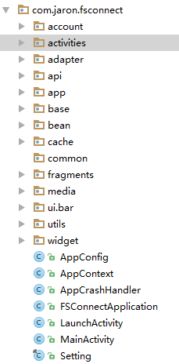

图 4‑5 Android端系统目录结构

服务端系统目录结构如图4-7所示

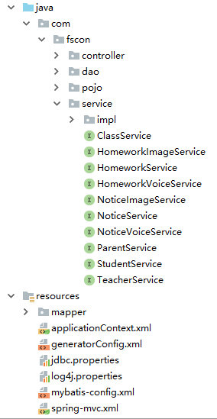

图 4‑6 服务端系统目录结构

## 本章小结

本章节主要目的是讲述教师与家长沟通系统中各个功能模块的详细设计，包括系统整体价格和数据库设计以及系统目录规划。

# 第五章 系统实现

## 教师客户端功能实现

教师客户端的主要功能有：选择班级发布作业和通知、查看已发布的作业和通知、在班级群中与学生家长进行沟通交流、修改个人信息等。其功能结构如图5-1所示。



图 5‑1 教师客户端功能结构

### 教师端登录

启动应用后首先需要进行登录操作，由于教师的信息都是提前导入到数据库中，并且为每个教师设置了一个初始密码，所以教师无需进行注册，直接登录应用即可。教师登录界面如图5-2：

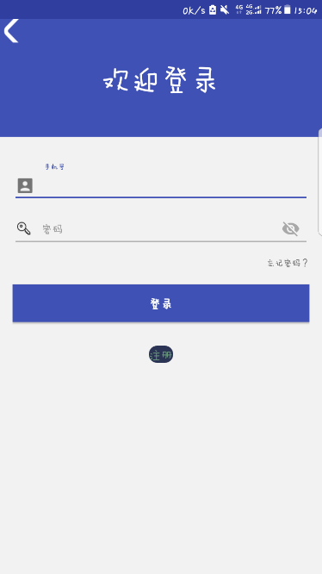

图 5‑2 登录界面

教师在界面中输入手机号和密码，在切换输入框时自动校验输入框是否为空以及输入的手机号是否为11位数字，若不符合要求，则给出提示信息。在用户输入正确格式的手机号之后点击登录按钮，系统将数据发送给服务端进行登录请求，服务端在数据库中查找有无该用户及密码是否匹配。若匹配成功，则服务端返回用户信息，客户端登录成功，进入首页，否则服务端返回失败信息，客户端提示错误信息，教师重新输入。

客户端使用AsyncHttpClient请求服务器关键代码如下：

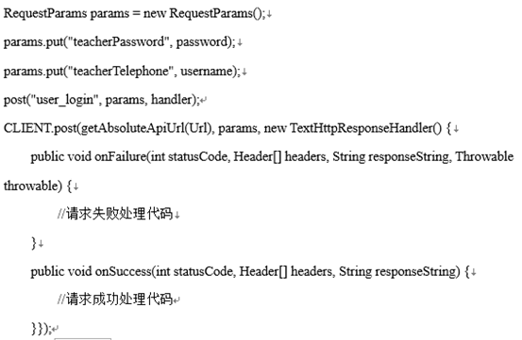

### 通知功能

教师进入通知页面可以查看已发布的通知信息。在该页面中使用了PullToRefresh框架用于实现下拉刷新功能，教师通过下拉页面更新通知列表，查看最新通知。通知页面如图5-3所示：

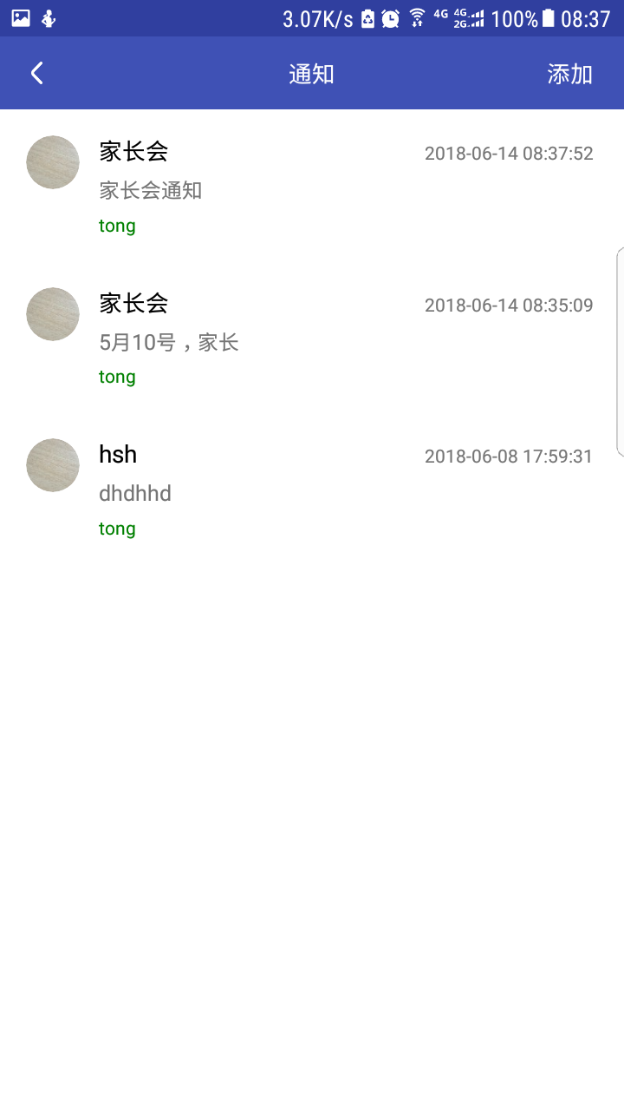

图 5‑3 通知页面

当教师点击其中一个通知后，页面跳转到通知详情页，用于展示通知的详细内容。详情页如图5-4所示：

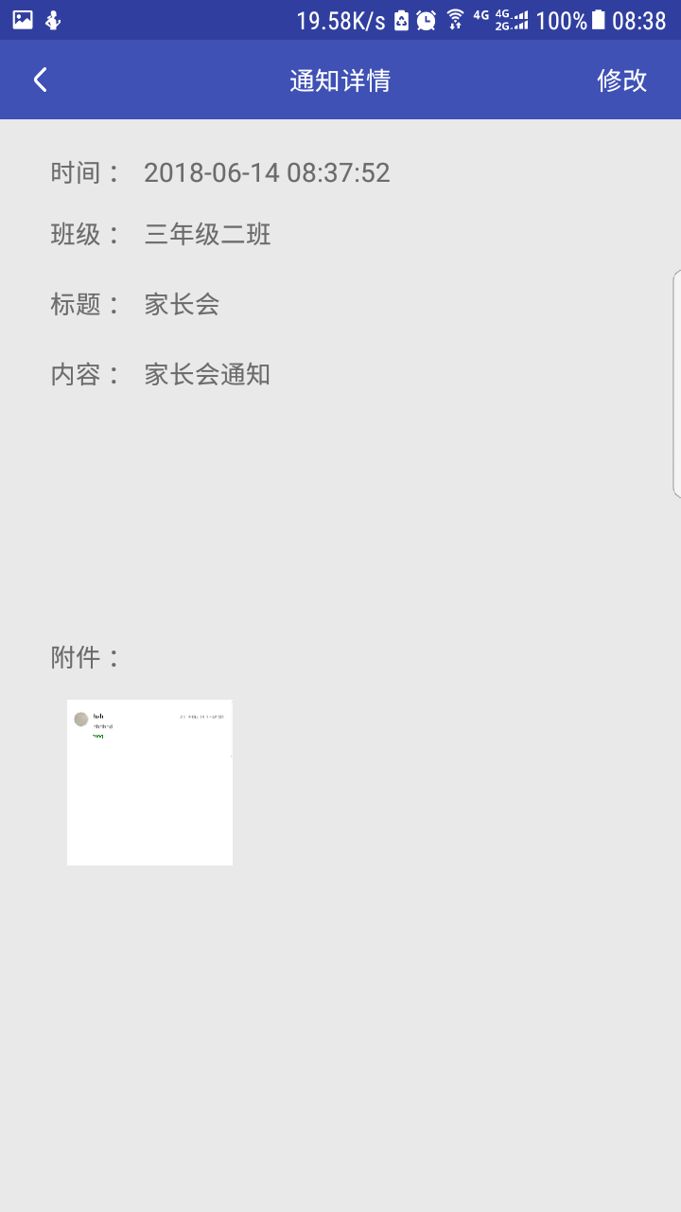

图 5‑4 通知详情页

当教师需要向家长发布通知时，教师可以点击通知页面中的添加按钮进入通知添加页面。在通知添加页面，教师需要选择通知班级并输入通知主题和通知内容，必要时还可选择图片进行辅助说明，输入完成后点击提交按钮，系统将数据传递给服务端，服务端将数据添加到数据库中，并将结果返回给客户端。通知添加页面如图5-5所示。

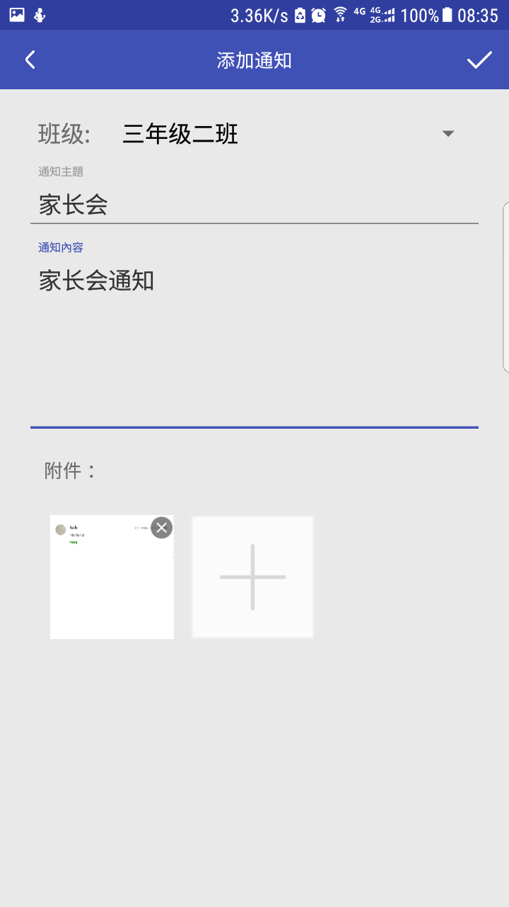

图 5‑5 通知添加页面

在选择班级时使用了Spinner控件，具体代码如下：

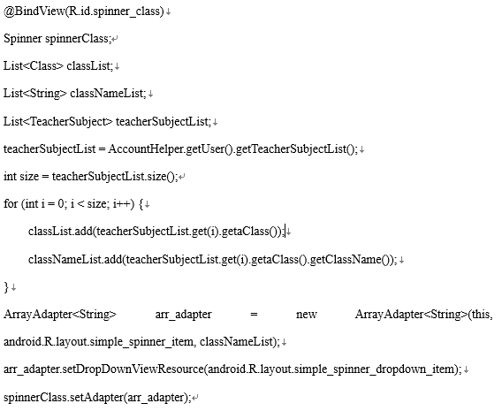



在服务端处理图片接受和添加的代码如下：

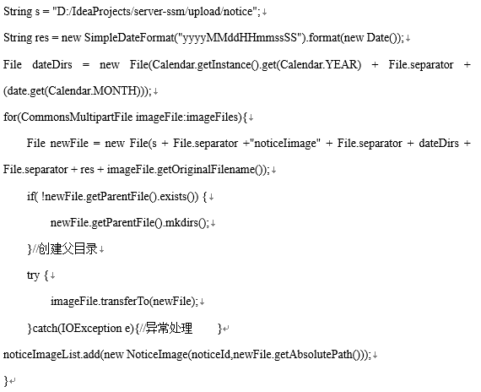

### 作业功能

作业功能与通知功能在流程上类似，教师进入作业页面可以查看已发布的作业信息。作业页面如图5-6所示：

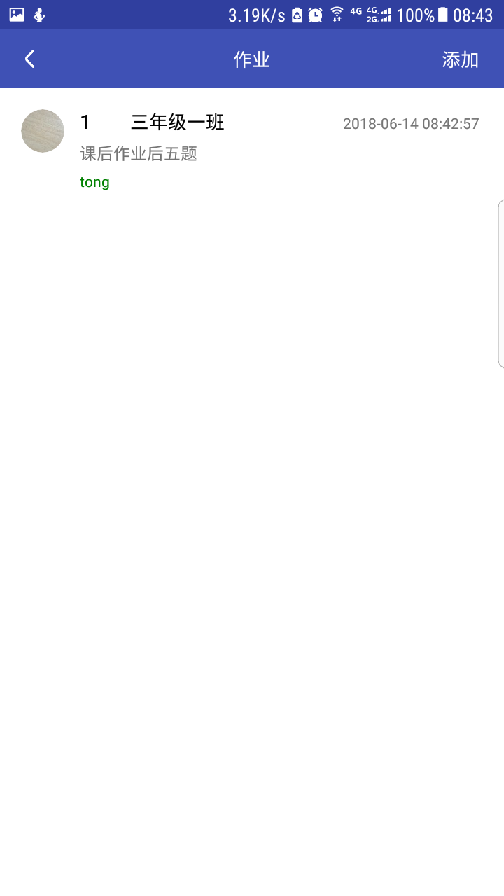

图 5‑6 作业页面

当教师需要发布班级作业时，可以在作业页面的右上角点击添加按钮进入作业添加页面。在作业添加页面，教师需要选择班级，选择学科并输入作业内容，必要时还可选择图片进行辅助说明，输入完成后点击提交按钮，系统将数据传递给服务端，服务端将数据添加到数据库中，并返回添加成功与否的信息。作业添加页面如图5-7所示。

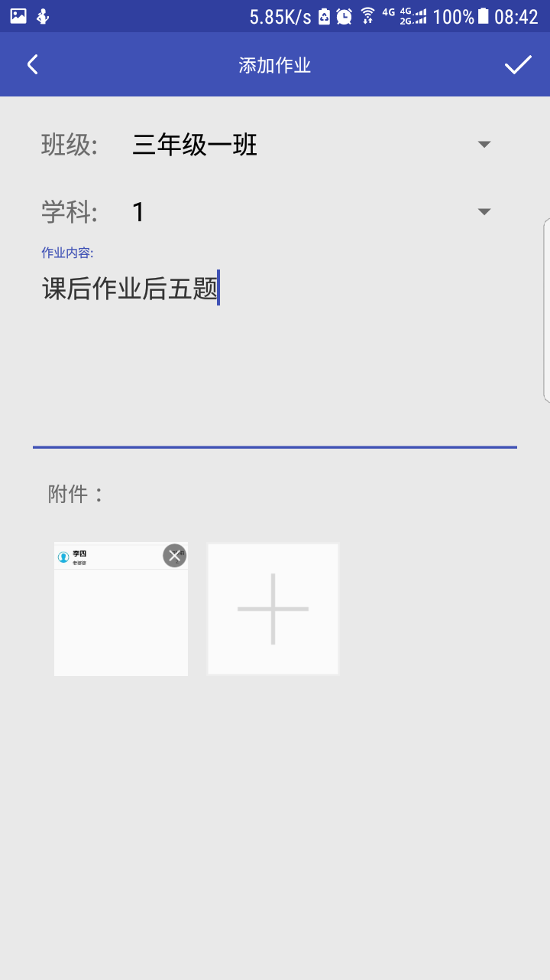

图 5‑7 作业添加页面

### 教师信息修改功能

教师登录成功后可进入个人中心查看个人信息，并可选择修改密码，用户名等个人信息。个人中心页面如图5-8所示。

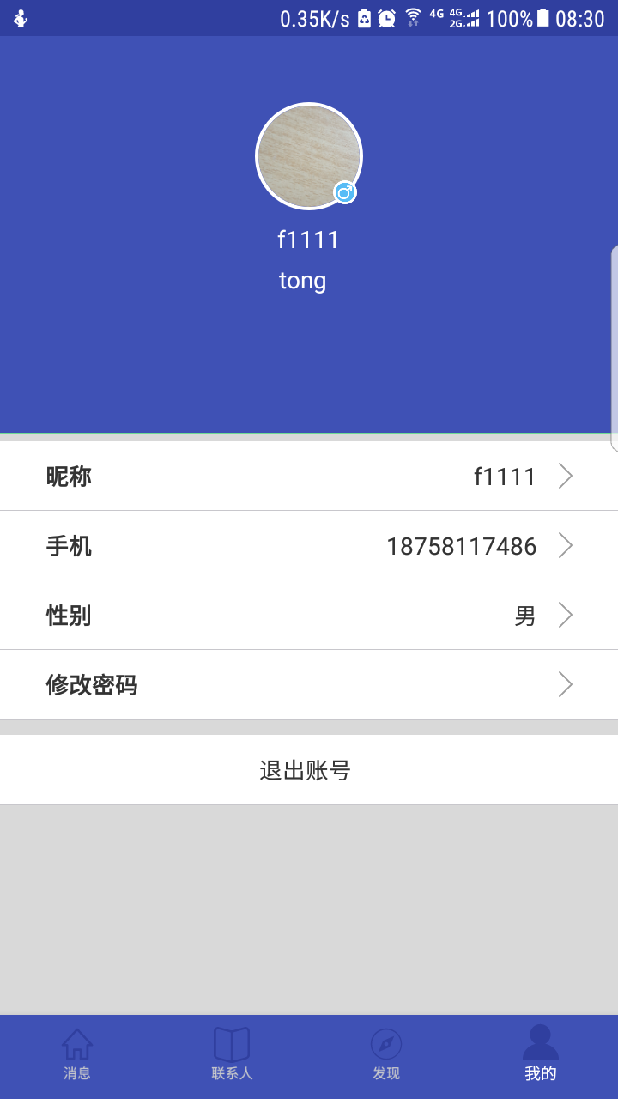

图 5‑8 个人中心页面

密码修改页面如图5-9所示。

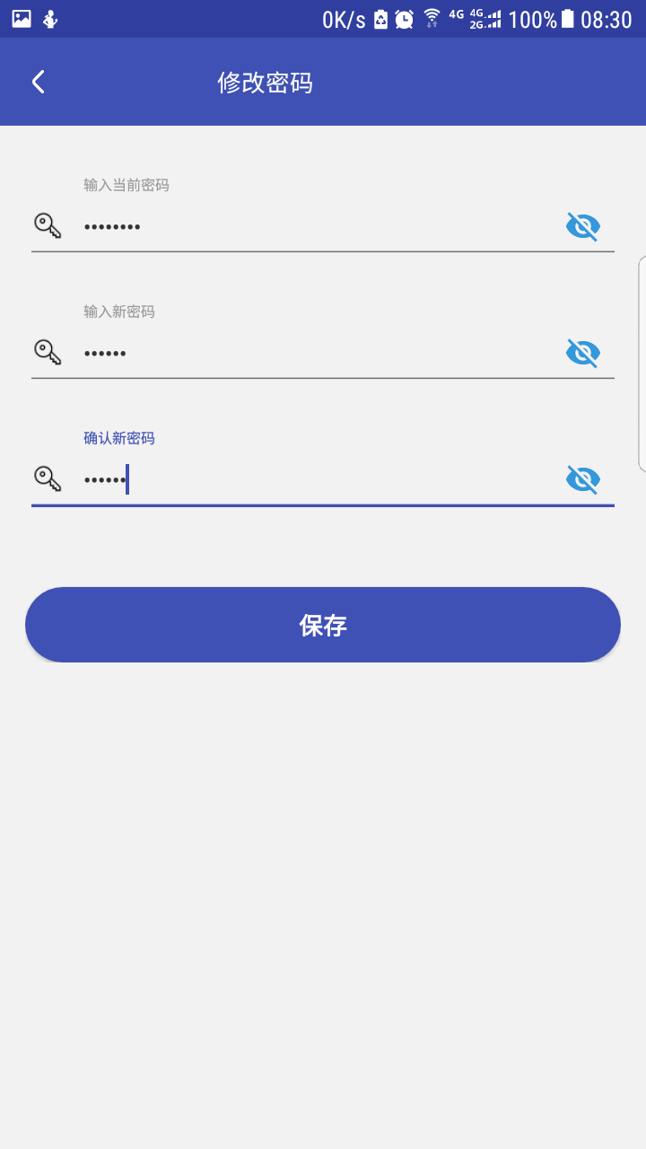

图 5‑9 密码修改页面

### 即时通讯功能

即时通讯模块主要使用了腾讯云通信进行开发。通讯功能主要包括即时聊天、会话查询、发送语音通话、分享图片表情。

教师在登录后即进入消息页面，该页面中包含过去与他人的聊天记录，教师可以通过点击需要聊天的用户进入聊天界面，此时教师便可发送信息，发送内容可以是文字、图片和语音。消息页面和消息详情页面如图5-10和5-11所示。

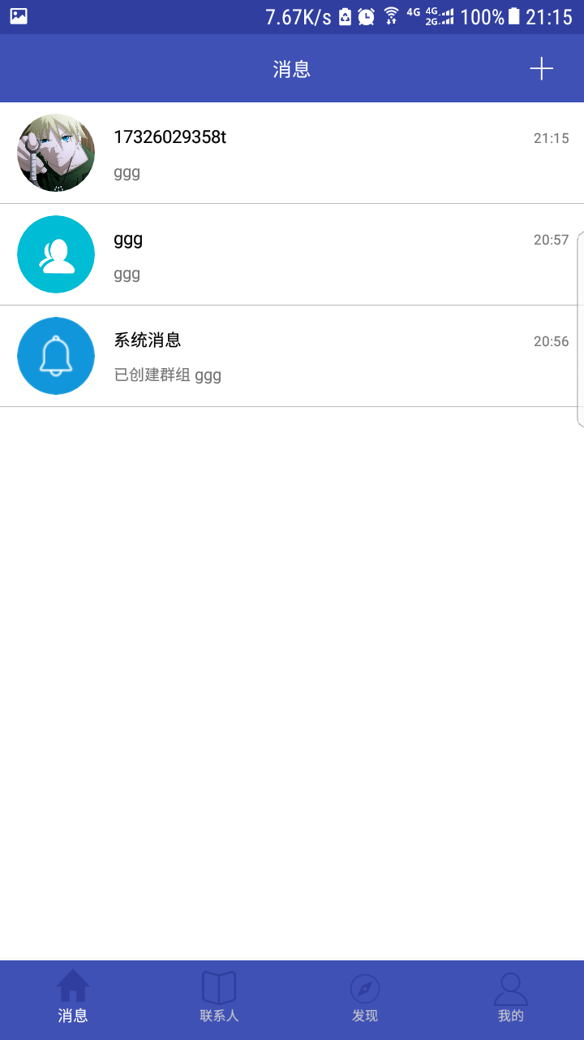

图 5‑10 消息页面

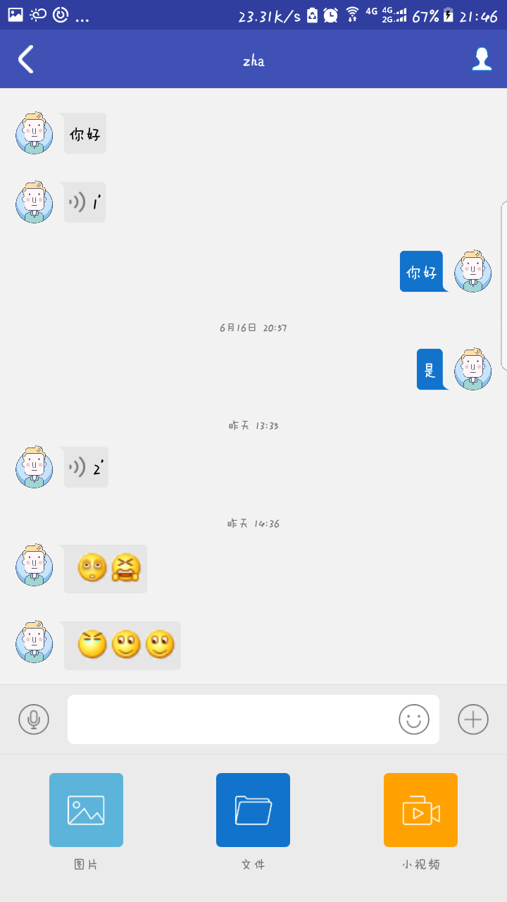

图 5‑11 消息详情页面

除消息页面，教师还可以在联系人页面中查找管理联系人，并选择联系人进行交流。联系人页面如图5-11所示

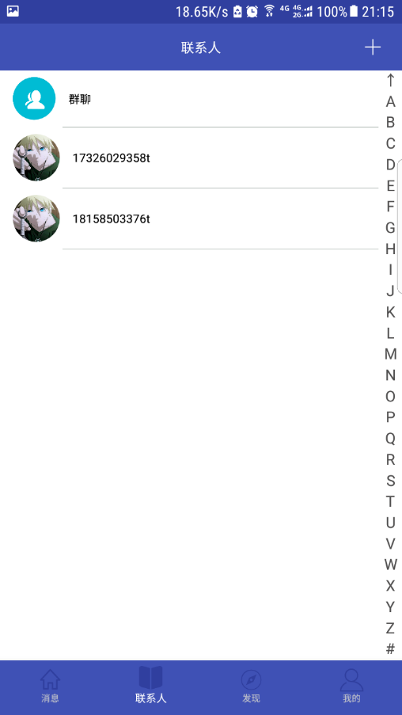

图 5‑12 联系人页面

## 家长客户端功能实现

家长端中通知、作业、消息修改、即时通讯功能与教师端基本相同，其中通知和作业模块去除了添加功能，其他使用方法相同，因此此处不再对这几个模块进行阐述。这里重点阐述的是家长的注册功能。由于家长不像教师提前将个人数据存入数据库，所以家长在使用前必须进行用户注册。注册时须填写家长手机号、密码、家长真实姓名，填写完后，点击提交，应用将数据发送给服务端，服务端将家长数据存入数据库中，若注册成功，则返回用户信息，否则返回失败信息。注册页面如图5-12所示。

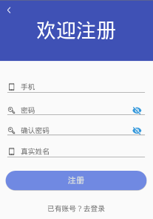

图 5‑13 注册页面

家长注册后还需绑定学生信息，注册成功后页面会跳转到学生绑定页面，家长输入子女的学号和姓名，点击绑定后客户端将家长手机号、家长姓名、学生学号和姓名信息传给服务端，服务端查询数据库，查找学生表中该学号学生的责任家长是否匹配，若匹配传给则返回客户端绑定成功信息，否则返回失败信息。绑定学生页面如图5-13所示。

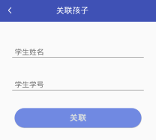

图 5‑14 绑定学生页面

# 第六章 总结与展望

## 总结

基于Android的家校合作系统能够有效的为教师和家长提供一个免费的、能随时随地的沟通的平台，是教师和家长能够有更多的时间和机会进行交流和沟通，使家长会不再是教师和家长进行沟通的唯一途径，另外还能解决早期以短信为载体进行家校沟通所导致的昂贵的信息费的问题，而且信息内容也更丰富。综合前几章的内容，总结实现整个系统的具体工作如下：

（1）介绍了家校合作的国内外研究现状，确定本文的研究意义和目标，并简述了相关的理论和技术知识。

（2）按照软件工程的思想和方法，对该系统进行了分析和设计。在需求分析上，首先确定系统的用户主体，然后根据用户性质的不同分析其具体需求，确定系统的基本功能。在设计上，首先介绍了系统的MVC架构，然后详细设计了系统的核心功能，并给出系统的数据库实现。最后，对客户端和服务器端的数据交互进行设计。

（3）介绍了系统核心功能模块的实现，包括教师客户端功能的实现和家长客户端功能的实现。

## 展望

由于个人时间和能力的有限，目前教师与家长沟通系统还存在以下几点不足：

（1）Android客户端在界面的设计上还有点简陋，需要进一步完善。

（2）通知和作业发布后不能自动向家长进行推送，而是需要家长主动去请求数据。

（3）还可以进一步增加朋友圈功能，使家长和学校的互动更深入。

# 参考文献

1. 戴涓涓. 基于Android的家校互动系统设计与实现[D].苏州大学,2016.
2. 吴佳兴. 基于安卓平台的家校合作移动端的设计与实现[D].沈阳师范大学,2017.
3. 范洁.移动“家校通”系统应用研究[J].电子技术与软件工程,2014(18):26-27.
4. 姚辉茹. 基于Android平台的家校共育APP软件的设计与实现[D].北京邮电大学,2017.
5. 魏玲. 基于Android手机的家校合作平台设计研究[D].云南大学,2015.
6. 杨桂梅.日本PTA的经验及启示[J].日本问题研究,2004(02):39-41+54.
7. Valentin Cosmin Blândul. The Partnership Between School and Family - Cooperation or Conflict?[J]. Procedia - Social and Behavioral Sciences,2012,47.
8. Chen X, Liu J, Han J. Research on application and comparison of families-school connection systems[C]// Eighth International Conference on Fuzzy Systems and Knowledge Discovery. IEEE, 2011:2324-2327.
9. 傅国亮. 家校合作亟待三个转变[N]. 中国教育报,2018-02-04(003).
10. 蔡永锋,李明山.网络环境下师生沟通、家校沟通模式综述[J].中国信息技术教育,2014(24):182.
11. 朱三元,熊曾刚,卢军,范桂林.移动互联网下高校家校互动教育模式研究[J].中国教育信息化,2014(23):27-29.
12. 赵冬雨. 家校即时通信系统的设计与实现[D].东华大学,2016.
13. 黑马程序员. Java EE企业级应用开发教程（Spring+Spring MVC+MyBatis）[M]. 北京:人民邮电出版社，2017
14. 深入理解Spring MVC 思想[EB/OL]. https://www.cnblogs.com/baiduligang/p/4247164.html，2014-07-31
15. 李刚．疯狂Android讲义（第二版）[M]．北京:电子工业出版社，2013
16. 浅谈android相关背景[EB/OL]. https://blog.csdn.net/chen364567628/article/ details/52518246，2016-09-12
17. Fezile Özdamlı,Ezgi Pelin Yıldız. Parents’ Views towards Improve Parent-School Collaboration with Mobile Technologies[J]. Procedia - Social and Behavioral Sciences,2014,131.
18. 任雪梅. 基于微信公众平台的中小学家校合作的研究[D].四川师范大学,2015.
19. 祁洋，曹红根，朱长水等．基于Android平台家校通的设计与实现[J]．软件工程，2016，（04）: 33-35
20. Cheng X Y, Dang G Q. Design and Implementation of Instant Communication System Based on the Android Platform Terminal[J]. Applied Mechanics & Materials, 2014, 602-605:3325-3328.
21. J. F. DiMarzio. Android 7编程入门经典（第4版） 使用Android Studio 2[M]. 北京: 清华大学出版社，2017

# 致谢

在整个毕业设计过程中，我遇到过很多问题，但最终都在同学和老师的帮助下顺利的解决了，在这整个过程中我通过查询网络和书籍学到了很多新的知识，为我今后的学习工作奠定基础。在此，最要感谢的是我的导师——李波老师，在毕业设计的整个过程中每当遇到困惑时，都会给与我指导和帮助。

同时我也感谢学校四年来对我的栽培，在这四年中我不仅学习了各种专业知识，也提升了自己的实践能力，能有效地将专业知识与实践相结合。今后，我会坚定步伐，继续向前迈进。

# 附录

### 附件1 毕业设计文献综述

### 附件2 毕业设计开题报告

### 附件3 毕业设计外文翻译（中文译文与外文原文）